Центральная городская библиотека имени П. П. Бажова
г. Красноуральск, ул. И. Янкина, д. 7.
Телефон: 8(34343)2-05-94;
E-mail: biblio1934@mail.ru;
Сайт: https://krasnour-cbs.kulturu.ru/;
Одноклассники: https://ok.ru/
В Контакте: https://vk.com/public81762057

Режим работы:
понедельник – пятница
10.00 – 20.00
суббота
10.00-18.30
Воскресенье – выходной
Последний четверг месяца – санитарный день

МБУ «Централизованная библиотечная система»
12+
Жуков. Рожденный побеждать
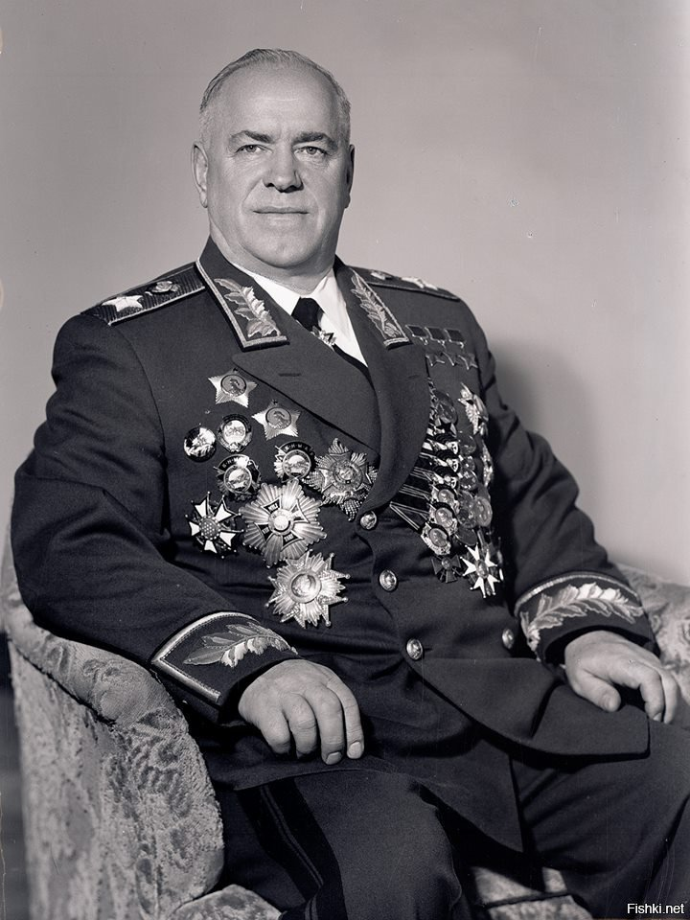
Список литературы к 125-летию со дня рождения Г. К. Жукова
Красноуральск
2021

Вагина С. Жуков. Рожденный побеждать : список литературы к 125-летию со дня рождения советского полководца Г. К. Жуков / МБУ «ЦБС» ГО Красноуральск; Центральная городская библиотека им. П. П. Бажова; сост. С. Вагина. – Красноуральск, 2021.

«Жуков - воплощение русской чести и доблести, символ русских побед, русского суверенитета и русского духа...»
(военный историк У. Дж. Спар)
Жуков Георгий Константинович (1896-1974) – советский полководец, Маршал Советского Союза, четырежды Герой Советского Союза, на счету которого множество советских и иностранных медалей и орденов. За вклад, повлиявший на исход Великой Отечественной войны, в народе получил прозвище «Маршал Победы». Биография Жукова Георгия Константиновича была очень яркой и незаурядной. 19 ноября (1 декабря) 1896 года в деревушке Стрелковка в Калужской области в крестьянской семье родился мальчик, которого назвали Георгием. Его происхождение позволяло получить лишь самое простое образование – три класса местной церковно-приходской школы. Если бы он воевал в качестве офицера, краткая биография маршала Жукова была бы совсем иной, поскольку после революции его ожидало два пути: расстрел или эмиграция. В сражениях Георгий проявил себя отважным воином, успел совершить ряд подвигов, но был серьезно ранен и частично потерял слух.

Великий полководец
В 20-х годах Георгий Константинович занялся преподавательской деятельностью в Белорусском государственном университете. В 30-х годах его назначили заместителем командующего Белорусским военным округом по кавалерии, а в канун Великой Отечественной войны – начальником Генерального штаба. На новом посту Жуков, предвидя нападение Германии, планировал как можно быстрее привести советскую армию в полную боевую готовность. В сражениях на Западном фронте и во время прорыва блокады Ленинграда Жуков показал себя жестким, даже откровенно жестоким полководцем, однако все его меры приносили положительный результат. Также военачальник курировал советские войска в битве при Курской дуге, и блестяще провел наступательную операцию «Багратион». В 1943 году Георгию Константиновичу было присвоено звание Маршала Советского Союза. Он стал первым советским офицером, удостоенным этого высокого звания с начала войны. После смерти Сталина Жукова назначили министром обороны. Он сыграл решающую роль в подавлении антикоммунистического восстания 1956 года в Венгрии, организовав кровавую операцию «Вихрь». Никита Хрущев, испугавшись огромного влияния министра обороны, добился полного отстранения от дел опасного конкурента и принудительно отправил его в отставку.

Смерть
Перенесенный после смерти жены инсульт, затем инфаркт и кома не оставили Георгию Константиновичу никаких шансов. Скончался великий полководец 18 июня 1974 года. Несмотря на то, что перед смертью он просил захоронить его по всем традициям, после кончины его тело кремировали, а прах захоронили в Кремлевской стене на Красной площади.
В памяти потомков Георгий Жуков навсегда останется маршалом Победы. Четыре раза ему присваивали звание Героя Советского Союза, он награжден двумя орденами «Победа», многочисленными советскими и иностранными медалями и орденами.
Годы жизни Георгия Константиновича Жукова (1896-1974)

Книги о полководце
Дайнес В. О. Великий Жуков. Первый после Сталина / В. О. Дайнес. – Москва : Эксмо, 2011. – 638 с. (ЦБ, ф-л № 3).
Георгий Жуков : [Комикс]. – Москва : Комикс, 1991. – 96 с.
(ЦБ, ф-л № 1).
Карпов В. В. Маршал Жуков : роман. – Москва : Армада, 1997. – 633 с.
(Филиал № 4).
Карпов В. В. Маршал Жуков : Его соратники и противники в дни войны и мира. – Москва : Вече, 2002. – 542 с.
(ЦБ).
Карпов В. В. Маршал Жуков. Опала : литературная мозаика. – Москва : Вече, 1994. – 415 с.
(ЦБ, ф-л № 4).

Маршал Жуков : полководец и человек в 2-х томах. – 383 с. (ЦБ, К/Х, ф-лы № 1, 4).
Маршал Жуков. Каким мы его помним. – Москва : Политиздат, 1988. – 397 с.
(ЦБ, ф-л № 1).
Наука побеждать : рассказы о Великой Отечественной войне. – Москва : ОНИКС-ЛИТ, 2015. – 111 с.
(ЦБ, ф-лы № 1, 3, 4).
Яковлев Н. Н. Жуков : биография отдельного лица. – Москва : Молодая гвардия, 1995. – 493 с. – (жизнь замечательных людей).
(ЦБ, ф-л № 3).

